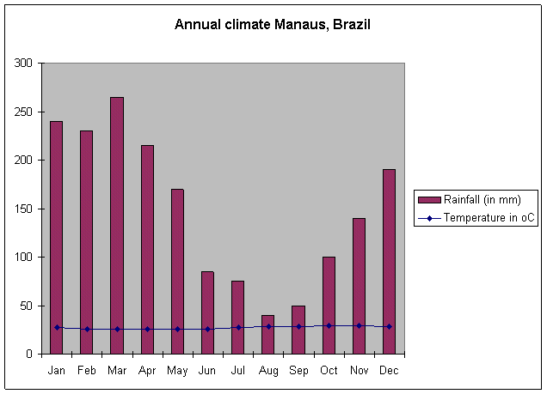
Un graph en bâtons pour Manaus, Brésil :L’amazonie
Janvier, Février, Mars, Avril, Mai, Juin , Juillet, Août ,Septembre,Octobre,Novembre, Decembre
La pluie mm
La température °C

